Soirée chants organisée au profit de la Calandreta deu Païs Tarbès

Samedi 27 Mai 2017 à 20h30
Salle Pierre Comet - IBOS

Présentation à la presse

Une soirée chants est proposée le 27 mai prochain par les Plantagulhes d’Ibos en partenariat avec la Calandreta du pays Tarbais au profit de l’école bilingue français/occitan de Laloubère.

En effet, cette dernière a lancé en 2016 un appel aux dons dans le but de rénover ses locaux et sa cour de récréation.

IBOS, village de la Hesteyade et tous les chanteurs de Bigorre ne pouvait que leur offrir une soirée chants dont tous les bénéfices seront reversés à l’association.

Bien entendue, la soirée se terminera en cantère !

Avec la participation des groupes de chanteurs :

- Los Calandrons (enfants de la Calandreta)
- Sémiac en Bigòrra
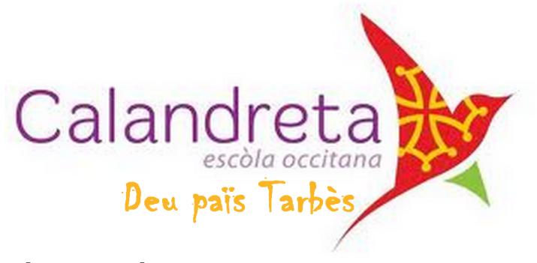
- Eths Plantagulhes d’Ibos
- Còp de Cap
- Eths Pastors d’Azereix
- Eths Micalets
- Eras Gojatas dera plana
- Eths cantadors Cabilats
- Eths Amassats de Bigòrra

Entrée libre participation

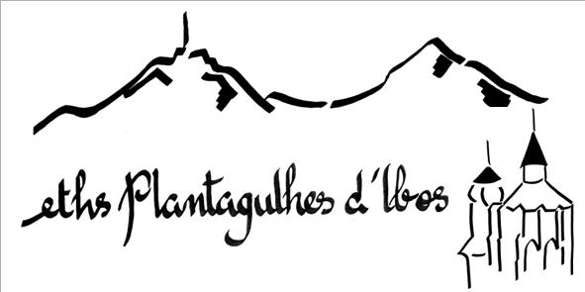
Une buvette et des pâtisseries seront proposées par l’association des parents d’élèves de la Calandreta.

